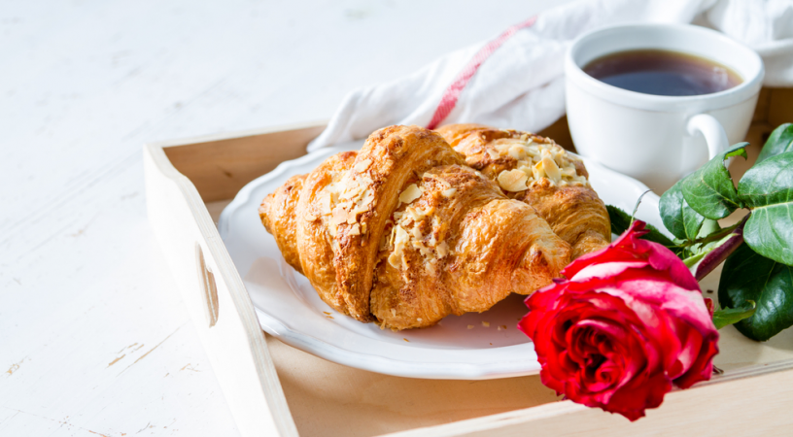
Onderwijsplein 10 – 8930 Menen
056/513578
http://futurascholen.be/basisschoolonsdorp
www.facebook.com/BSDuizendpoot

Valentijnsontbijt zondag, 16 februari 2020

Op zondag, 16 februari 2020 organiseren we een valentijnsontbijt in de feestzaal van onze school.

Ook u bent van harte welkom om te genieten van een heerlijk uitgebreid ontbijt aan een democratische prijs van € 10 per volwassene en € 6 per kind.

Gelieve vooraf in te schrijven: achterkant aanvullen, afgeven en betalen op het secretariaat van de school.

Onderwijsplein 10 – 8930 Menen
056/513578
http://futurascholen.be/basisschoolonsdorp
www.facebook.com/BSDuizendpoot

Valentijnsontbijt zondag, 16 februari 2020

Op zondag, 16 februari 2020 organiseren we een valentijnsontbijt in de feestzaal van onze school.

Ook u bent van harte welkom om te genieten van een heerlijk uitgebreid ontbijt aan een democratische prijs van € 10 per volwassene en € 6 per kind.

Gelieve vooraf in te schrijven: achterkant aanvullen, afgeven en betalen op het secretariaat van de school.

Naam: ____________________________________________________________________

schrijft in voor het Valentijnsontbijt
in futura Ons Dorp
van zondagvoormiddag 16 februari 2020
en betaalt hierbij

____________ X ontbijt kind € 6 = € ____________
____________ X ontbijt volwassene € 10 = € ____________

Totaal = €_____________

Wij komen ontbijten
 tussen 8u en 8u45  tussen 9u en 9u45  tussen 10u en 10u30

Naam: ____________________________________________________________________

schrijft in voor het Valentijnsontbijt
in futura Ons Dorp
van zondagvoormiddag 16 februari 2020
en betaalt hierbij

____________ X ontbijt kind € 6 = € ____________
____________ X ontbijt volwassene € 10 = € ____________

Totaal = €_____________

Wij komen ontbijten
 tussen 8u en 8u45  tussen 9u en 9u45  tussen 10u en 10u30

